 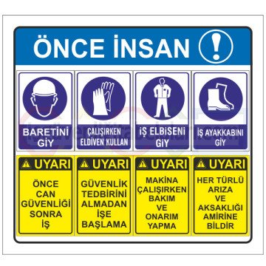 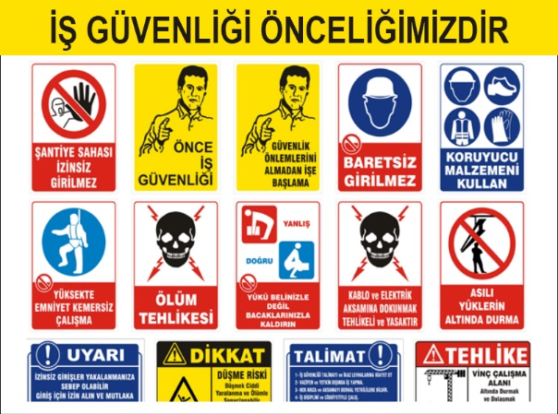

1-İŞ YAPILACAK ALANLARDA, İŞ GÜVENLİĞİ SAĞLANMALI

İşlem yapacak kişi ya da kişiler, çalışacağı iş ile ilgili mesleki ehliyeti olan, sigortalı, iş güvenlik eğitimi almış (baret, eldiven, işe uygun elbise, maske, gözlük vb), bağlı olduğu kurum veya firma bilgisi dâhilinde, yalnız (tek kişi olarak) çalışmamak üzere, iş planını yazılı olarak kurum amirine ya da firmasına bildirecek ve çalışma mahalli ile ilgili çalışma ortamının çalışılabilir olduğunu tespit etmiş olmak şartı ile; yapacağı işlere başlayacaktır. Gerekirse teknik müdürlükten çalışma alanının projelerini isteyerek aynı işlemin başka alanlarda unutulmasını önleyecektir.

2- İŞE BAŞLAMA FORMU DOLDURULMASI

3- PERİYODİK BAKIM MI? , ZARURİ İŞLEM Mİ? , HANGİSİ OLDUĞU FORMDA BELİRTİLMELİ

4- YAPILACAK İŞLEMLERDE ÖNCESİ VE SONRASINDA, RESİM, VİDEO, KAMERA ÇEKİLEREK, GEREKLİ RAPORLAR TUTULARAK DOSYA HALİNE GETİRİLMELİ

5- UYGULANACAK İŞ VE İŞLEM DETAYLARI

Mithatpaşa V.D. 645 010 4373

|  |  |
| --- | --- |
|  | |
| 1. Motor ve redüktörün ses kontrolünü yap | | | |
| 2. Tambur kontrolünü yap, yağlama yap. | | | |
| 3. Sistemin sarılı halatın cıvata bağlantısını kontrol et. | | | |
| 4. Sistemden çıkan halatı kontrol et. | | | |
| 5. Düşüş makarası cıvatalarını kontrol et. | | | |
| 6. Perde rayı şasesinin bağlantı, halat ve cıvataları kontrol et | | | |
| 7. Rayda hasar var mı bak. | | | |
| 8. Perde taşıyıcılarını kontrol et kopan, aksayan var mı bak. | | | |
| 9. Götürücülerin kontrolünü yap hasarlı varsa tespit et. | | | |
| 10. Perdeyi kontrol et tutucularda ya da götürücüde yırtılma, sökülme var mı. | | | |
| 11. Tüm klemens, mapa ve radansa bağlantılarına bak. | | | |
| 12. Halat gerginliklerinin test et, gevşemiş halatları gerdir. | | | |
| 13. Tüm makaraların yağ kontrolünü yap, yağı az ve ses yapan makaraları yağla. | | | |
| 14. Gevşemiş cıvata bağlantılarını tespitinden sonra hepsini sık. | | | |
| 15. Sağ – sol switchler kirliyse sil, switch pozisyonunu kontrol et, cıvatalarını sık | | | |
| 16. Tüm kontrollerden sonra sistemin çalışmasını dene. | | | |
| 17. Motor frenlerinin ayarları kontrol et.  Mithatpaşa V.D. 645 010 4373 | | | |
| 18. Halat gerginliklerinin test et, gevşemiş halatları gerdir. | | | |
| 19. Sızal halatların bağlantı klemenslerini sıkıştır, mapa pimini ve radansayı kontrol et. | | | |
| 20. Sofit borularının bağlantıları sıkıştır. | | | |
| 21. Tüm bağlantı elemanlarının kontrolünü yaptıktan ve yağlanacak hareketli parçaları yağladıktan sonra | | | |
| 22. sistemin çalışmasını test et. | | | |
|  | | |
|  | | |
|  |

6- İŞ BİTİRME FORMU DOLDURULACAK

7- EDİNİLEN BİLGİ VE NOTLAR KURUM VE FİRMA ARŞİVLERİNE VERİLECEK HAZIRLAYAN 2021

ORHAN PEKDEMİR

Mithatpaşa V.D. 645 010 4373